INFORME DE LA COMISIÓN DE MINERÍA Y ENERGÍA recaído en el proyecto de ley, en segundo trámite constitucional, que perfecciona la ley N°19.657 sobre concesiones de energía geotérmica para el desarrollo de proyectos de aprovechamiento somero de energía geotérmica.

BOLETÍN Nº 12.546-08.
_________________________________________

Objetivo / Constancias / Normas de Quórum Especial (si tiene) / Consulta Excma. Corte Suprema (si hubo) / Asistencia / Antecedentes de Hecho / Aspectos Centrales del Debate / Discusión en General / Votación en General / Texto / Acordado / Resumen Ejecutivo.

HONORABLE SENADO:

La Comisión de Comisión de Minería y Energía tiene el honor de informar el proyecto de ley de la referencia, iniciado en Mensaje de S.E el señor Presidente de la República, con urgencia calificada de “simple”.

Se hace presente que, no obstante que el proyecto de ley es de artículo único, la Comisión lo discutió solo en general, y propone a la Sala que sea considerado del mismo modo, con el objeto de otorgar a Sus Señorías la oportunidad de perfeccionar y enriquecer la iniciativa con ocasión del segundo informe. Se deja constancia, asimismo, de que la propuesta legal resultó aprobada por la unanimidad de sus integrantes (5x0).

- - -

OBJETIVOS DEL PROYECTO

Los objetivos de la iniciativa son el establecimiento de un sistema de registro de aprovechamientos someros de energía geotérmica, excluyéndolos del régimen concesional; la modificación del régimen de fiscalización, y el establecimiento de estándares generales de seguridad para los usos de la energía geotérmica.

- - -
CONSTANCIAS

- Normas de quórum especial: Si tiene.

- Consulta a la Excma. Corte Suprema: Si hubo.
- - -

NORMAS DE QUÓRUM ESPECIAL

El numeral 19 del artículo único, que modifica, el artículo 43 de la ley 19.657, tiene el carácter de orgánica constitucional, en virtud de lo dispuesto en el artículo 77 de la Constitución Política de la República, en relación con el artículo 66, inciso II, de la misma Carta Fundamental, por modificar las atribuciones de los Tribunales de Justicia, al eliminar el inciso segundo del artículo 43 de la ley 19.657.

- - -

CONSULTA EXCMA. CORTE SUPREMA

Se hace presente que la Comisión de Minería y Energía de la Cámara de Diputados envió un oficio solicitando el parecer de la Excelentísima Corte Suprema respecto de los artículos 30 y 43 de la ley N°19.657, modificados por los numerales 11 y 19 del artículo único del proyecto de ley, en cumplimiento de lo preceptuado por el artículo 77 de la Carta Fundamental, y por el artículo 16 de la ley N° 18.918, orgánica constitucional del Congreso Nacional, toda vez que dicha iniciativa incide en la organización o atribuciones de los tribunales de justicia.
Posteriormente, el Máximo Tribunal emitió su opinión en torno al proyecto de ley en estudio, mediante Oficio N° 255-2019, de fecha 12 de noviembre de 2019.

- - -

ASISTENCIA

- Representantes del Ejecutivo e invitados:

- Del Ministerio de Energía, el Ministro, señor Diego Pardow; el Jefe de la División Energías Sostenibles, señor Mauricio Riveros; el Jefe de la Unidad Geotermia y Energía Distrital, señor Rubén Muñoz, y los asesores, señora Belén Tomic, y señores Fernando Monsalve y Andrés Muñoz.

- Del Ministerio Secretaría General de la Presidencia, las asesoras, señoras Maritza Cabrera y Mónica Bugueño.

- De ENEL Chile, la Gerente General de la Empresa Nacional de Geotermia, señora Viviana Meneses, y el Subgerente de Relaciones Institucionales, señor Gonzalo Salamanca.

- De ACERA, la Directora Ejecutiva, señora Ana Lía Rojas.

- Del Consejo Geotérmico, el Presidente, señor Carlos Jorquera.

- Otros:

- De la Biblioteca del Congreso Nacional, los asesores, señora Fabiola Cabrera y señor Rafael Torres.

- De la oficina del Senador señor Rafael Prohens, el asesor legislativo, señor Eduardo Méndez.

- De la oficina de la Senadora señora Luz Ebensperger, la asesora, señora Paola Bobadilla.

- De la oficina del Senador señor Juan Luis Castro, la asesora legislativa, señora Teresita Fabres; la jefa de gabinete, señora Meggy López, y la periodista, señora Paola Astudillo.

- De la oficina del Senador señor José Miguel Durana, el asesor legislativo, señor César Quiroga, y la periodista, señora Pamela Cousins.

- De la Fundación Jaime Guzmán, la asesora, señora Ignacia Navarro.

- De Libertad y Desarrollo, el Coordinador del Congreso Nacional, señor Juan Ignacio Gómez.

- - -

ANTECEDENTES DE HECHO

Para el debido estudio de este proyecto de ley, se ha tenido en consideración el Mensaje N° 028/367 de Su Excelencia el señor Presidente de la República.

- - -

ASPECTOS CENTRALES DEL DEBATE

1.- Concepto y tipos de energía geotérmica.

2.- Ventajas de la geotermia, especialmente en relación a la descarbonización.

3.- Proyectos geotérmicos en el país.

4.- Modificaciones a la Ley N° 19.657 en relación al régimen concesional, fiscalización y estándares de seguridad.

- - -

DISCUSIÓN EN GENERAL

Puesto en discusión el proyecto de ley, el Jefe de División de Energías Sostenibles del Ministerio de Energía, señor Mauricio Riveros, recordó el compromiso que tiene el Gobierno con la descarbonización y aseveró que más del 77% de las emisiones son del sector energía, repartiéndose principalmente entre el sector energético, el uso térmico y el transporte.

Luego, señaló que a nivel mundial, no obstante los avances en la descarbonización del sector eléctrico, el uso térmico sigue siendo un gran tema, pues continúan utilizándose los combustibles fósiles.

Explicó que en el caso chileno la situación es similar, dado que el sector térmico tiene una gran participación en emisiones y consideró que la geotermia, en adecuadas condiciones de mercado, puede competir para ayudar a descarbonizar dicho sector.

Enseguida, el Jefe de la Unidad Geotermia y Energía Distrital del Ministerio de Energía, señor Rubén Muñoz, expuso que la energía geotérmica es una fuente de energía renovable que se obtiene mediante el aprovechamiento del calor natural de la tierra y que está ampliamente disponible en el país.

Precisó que se aprovechan dos fenómenos: las anomalías termales, que tienen que ver con la existencia de fuentes de calor cercanas a la superficie —fenómenos asociados a los volcanes y a la geotermia de alta entalpía—, y la inercia térmica natural de la tierra, relacionada con que a 20 metros de profundidad de la tierra se mantiene una temperatura constante, lo que es adecuado para utilizar bombas de calor geotérmicas que permiten enfriar o calentar espacios.

Posteriormente, comentó que existe una gran variedad de proyectos geotérmicos, clasificados por la temperatura del recurso, así como también por el uso final de la energía. Mencionó como ejemplos las centrales eléctricas (altas temperaturas), la calefacción de espacios, energía distrital e invernaderos (a medida que va bajando la temperatura), y las bombas de calor geotérmicas (temperaturas bajas).

En ese sentido, resaltó que esta iniciativa consiste en habilitar el desarrollo de proyectos de calor de muy baja temperatura, como las bombas de calor geotérmicas.

Explicó que una bomba de calor geotérmica es una máquina que mueve energía térmica de un medio hacia otro distinto, a favor o en contra del gradiente térmico, por ejemplo, los refrigeradores, porque sacan el calor del refrigerador hacia el exterior, enfriando el interior.

En otro orden de ideas, señaló que la Ley N° 19.657, sobre concesiones de energía geotérmica, se promulgó en enero del año 2000 y definió que la energía geotérmica es un bien del Estado, susceptible de ser explorada y explotada bajo concesiones. Sin embargo, recordó que la ley no distinguió entre los usos térmicos o eléctricos, ni grandes y pequeños proyectos, por lo tanto, cualquier aprovechamiento de la energía geotérmica tiene que ser concesionado, excepto las fuentes termales para uso sanitario, turístico o de esparcimiento.

La Ley N° 19.657, continuó, ha servido para la instalación de proyectos eléctricos, como la central Cerro Pabellón, pero ha dificultado el desarrollo de proyectos térmicos pequeños, por ejemplo, bombas de calor que se podrían instalar en una vivienda, un colegio o edificio, pues requieren concesión.

Expresó que las bombas de calor geotérmicas han tenido un crecimiento exponencial, se han ido duplicando cada 5 años, pues han ido de la mano con la construcción de proyectos grandes y con altos estándares de sostenibilidad energética y disminución de emisiones.

Expuso que, a nivel mundial, dentro de los usos térmicos que existen para la geotermia, el 72% corresponde al desarrollo de bombas de calor, y en Chile, es solo el 39% ya que el 69% restante son baños termales, justamente la parte no regulada por la ley.

Asimismo, señaló que, si bien Chile siempre está liderando los rankings sobre desarrollo de energías renovables, cuando se habla de uso directo de la geotermia, el país aparece muy abajo a nivel mundial y latinoamericano, tanto por capacidad total instalada como por capacidad instalada por millón de habitantes.

Enseguida, entregó como ejemplo de proyectos de energía geotérmica en el país: el Invernadero en Gendarmería, Aysén; el Hotel Cabañas del Lago en Puerto Varas; el Mercado Urbano Tobalaba, Las Condes; Viña Maquis, Valle de Colchagua, Palmilla; el Colegio San Javier, Puerto Montt, y el Gimnasio Comunal en Calera de Tango.

En relación al proyecto de ley en discusión, remarcó que establece una exclusión de ciertos proyectos de uso directo (no eléctrico) del sistema concesional y un sistema de registro de aprovechamientos someros de energía geotérmica. Además, continuó, se incluyen otros perfeccionamientos, como la reglamentación de estándares de seguridad y una nueva entidad fiscalizadora.

Respecto a la exclusión del sistema concesional, explicó que aquellos que tienen el recurso geotérmico a menos de 400 metros de profundidad, pueden no ingresar al sistema concesional, siempre y cuando el recurso geotérmico tenga menos de 90°C de temperatura. Agregó que los proyectos que se excluyan deben incluirse en el Registro Nacional de Aprovechamientos Someros.

Ilustró lo anterior con la siguiente lámina:

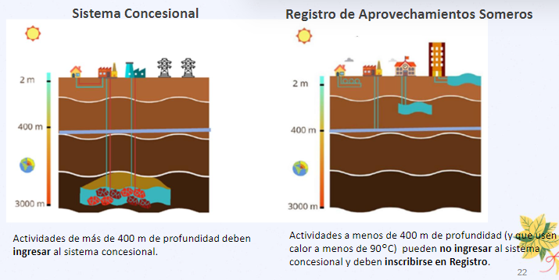

A continuación, en relación a los otros perfeccionamientos, señaló que se establecerá la facultad para que el Ministerio de Energía elabore un reglamento que defina estándares de seguridad para la actividad geotérmica desde la producción eléctrica hasta la térmica. Afirmó que este reglamento de seguridad hoy no existe, de hecho, proyectos como la planta Cerro Pabellón se rigen más por estándares internacionales que nacionales.

Además, puntualizó que se aprovecha para definir una nueva entidad fiscalizadora del cumplimiento de la ley. Comentó que hoy el ente que otorga las concesiones y fiscaliza su cumplimiento es el Ministerio de Energía, pero el fiscalizador del sector energético es la Superintendencia de Electricidad y Combustible (SEC), por lo que se propone a esta última como la nueva entidad fiscalizadora.

Existen otros perfeccionamientos, continuó, como el traspaso de ciertas funciones desde el Sernageomin al Ministerio de Energía, pues el año 2000 no existía dicho Ministerio; ciertos temas administrativos, como la eliminación del recurso de reclamación especial; la restricción de los derechos respecto a las aguas alumbradas, y se regula la convivencia entre titulares de permisos, concesión geotérmica y actividades del registro de aprovechamientos someros.

Por último, expresó que la energía geotérmica es una energía renovable, limpia, que tiene un amplio espacio de desarrollo en el sector eléctrico. Con esta modificación, afirmó, se busca potenciar el espacio de desarrollo en el sector térmico, sobretodo porque es una tecnología que tiene un gran desarrollo en el resto del mundo y es clave para el cumplimiento de los compromisos de carbono neutralidad y descarbonización de la matriz energética.

A continuación, el Subgerente de Relaciones Institucionales de Enel Chile, señor Gonzalo Salamanca, expuso que Cerro Pabellón es la primera planta geotérmica de Chile y de Sudamérica, la cual ha supuesto un esfuerzo tecnológico y de ingeniería importante, ya que operar y perforar la tierra a 4.500 metros de altura representó varios desafíos del punto de vista humano y tecnológico.

Además, aclaró que la empresa Geotérmica del norte es una sociedad constituida por Enel Green Power, con el 84% de las acciones, y por Enap, con un 15,4% de las mismas.

Enseguida, relató que la primera unidad —24 MW— fue construida el 31 de marzo del año 2017, la segunda unidad —24 MW— el 12 de junio del año 2017, y la tercera unidad —33 MW— el 23 de noviembre del año 2021, lo que implica que la empresa está dentro de un reservorio geotérmico muy interesante, la concesión de Pampa Apacheta, lo que ha permitido un crecimiento orgánico de la central.

En relación al lugar en donde se localiza el proyecto, indicó que se encuentra dentro de una planicie —Pampa Apacheta—, a 4.500 metros de altura, con una presión atmosférica de 0.57 bares y a 126 kilómetros de Calama.

Explicó que, para poder funcionar de una manera adecuada, se construyó un campamento para 300 personas, a 3.800 metros del nivel del mar. Agregó que el campamento obtiene su energía de una pequeña planta de hidrogeno verde, generada por paneles fotovoltaicos, el cual alimenta la demanda del campamento.

Además, señaló que buena parte de la construcción ha sido con mano de obra regional, sobre el 60% o 70%, incorporando conocimiento local. La primera unidad, continuó, se desarrolló en la fase de exploración, fundamentalmente, con técnicos europeos, pero en las últimas unidades ha habido mayor participación local, tanto desde el punto de vista profesional como técnico.

En la propuesta de modificación de la ley, destacó la incorporación del concepto de “fluidos geotérmicos”, que es la manera más precisa para hablar sobre este componente de vapor y agua que viene del reservorio; la regulación del uso somero con criterios objetivos que es temperatura y profundidad, pero opinó que deberían considerarse criterios por separado, y la claridad del objeto de la propuesta de regulación, con el uso directo de calor.

En relación a aspectos que deberían formar parte del proyecto de ley, propuso la aclaración respecto de la consulta indígena para los procesos de constitución, renovación y procesos de licitación de concesión geotérmica, el cual debe ser una sola vez y en el marco del estudio de la Evaluación de Impacto Ambiental; la revisión de la forma de interferencias de uso entre concesionarios o titulares de concesiones geotérmicas, para evitar que uno afecte al otro por interferencia; considerar mantener en el patrimonio del titular de la concesión los derechos de aprovechamiento de aguas que se hayan alumbrado con el objeto de los trabajos, y revisar la posible inclusión de la regulación para reservorios sin agua, pero con alta temperatura.

Posteriormente, mostró la siguiente lámina para ilustrar la historia de Cerro Pabellón:

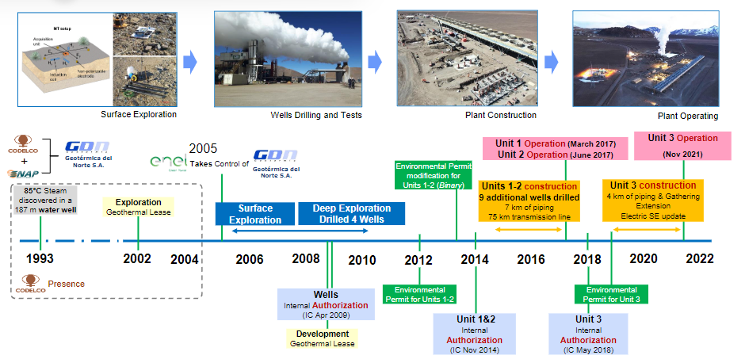

Remarcó que se está produciendo energía renovable las 24 horas del día y los 7 días de la semana y que la geotermia es una energía de base, pues no sufre la intermitencia de otras tecnologías, como el viento y el sol, por lo anterior, consideró que es una de las energías renovables más interesantes desde el punto de vista de la seguridad del suministro.

Enseguida, expresó que la ventaja de la geotermia radica en que se puede extraer desde pozos productores y se puede reinyectar en pozos de reinyección, permitiendo entregar sostenibilidad al proceso y proyección en el tiempo. En este sentido, comentó que las plantas geotérmicas en Italia llevan más de 100 años de producción sobre el mismo reservorio, mejorando la tecnología, pero garantizando la sostenibilidad de un recurso, e insistió en que existe potencial geotérmico a lo largo de todo el país, especialmente en la zona norte, donde se encuentra Cerro Pabellón.

Por último, explicó que Cerro Pabellón es una planta binaria que permite reinyectar prácticamente todo el fluido que se captura, por lo tanto, la perdida es prácticamente de cero en todo el proceso.

A continuación, la Presidenta de la Comisión, Honorable Senadora señora Ebensperger, preguntó por qué la población generalmente es reacia a este tipo de energía, ya que muchas veces están incluso en contra de las exploraciones, no obstante ser renovable, de 24 horas, razón por la cual se debiese tratar de incentivar.

Por otro lado, consultó por qué Enel señala que, en la regulación del uso somero, los criterios objetivos de temperatura y profundidad debiesen ser excluyentes y, por el contrario, el Ejecutivo se indica que deben considerarse conjuntamente.

Finalmente, preguntó cuál es la regulación actual de los derechos de aprovechamiento de aguas en esta materia y cómo este nuevo texto se condice con el nuevo Código de Aguas.

El Jefe de División de Energías Sostenibles del Ministerio de Energía, señor Mauricio Riveros, contestó que existen dos grandes temas: los procesos de geotermia en relación a los fluidos térmicos, cuestión que requiere de una mayor difusión a la población, y las soluciones de baja entalpía, que ya están sucediendo, que no generan conflictos como los grandes proyectos, pero que necesitan que se tomen todas las condiciones de seguridad y remover las barreras de mercado para que puedan competir de forma adecuada. Entonces, insistió en que el proyecto de ley es fundamental porque regula esta materia.

Enseguida, el Jefe de la Unidad Geotermia y Energía Distrital del Ministerio de Energía, señor Rubén Muñoz, explicó que el proyecto de ley establece la posibilidad de excluir las actividades de exploración y explotación que cumplen con una superficie menor a 400 metros y una temperatura del recurso menor a 90°C. Así, si se excede una de las dos variables, se necesitará una concesión.

Por último, mencionó que el proyecto actual mantiene el derecho de aguas para el concesionario geotérmico, y éste solo debe inscribir el derecho en la Dirección General de Aguas, no tiene que tramitarlo, pues se lo otorga por el ministerio de la ley.

Luego, el Honorable Senador señor Quintana consultó cuántos proyectos quedarían excluidos de la concesión y si existe algún estudio que proyecte cuántos proyectos —y de que envergadura— desencadenaría la aprobación de esta iniciativa.

Además, afirmó que gran parte de estos proyectos se desarrollan en zonas cordilleranas en dónde existe muchas veces actividad volcánica, entonces, preguntó qué impacto podría tener lo anterior, sobre todo considerando que el país cuenta con una actividad sísmica relevante.

Finalmente, consultó que sucedió con el proyecto geotérmico de Tolhuaca, Curacautín, Región de la Araucanía, si existieron problemas técnicos o de inversiones.

En relación a la inscripción de las aguas alumbradas en la perforación, el Honorable Senador señor Prohens preguntó si equivale a lo que en minería se conoce como el derecho del agua del minero y cómo funciona en el nuevo Código de Aguas.

Asimismo, mencionó que solo se han desarrollado 94,8 MW a partir de este tipo de energía en Chile, por lo que consultó cuál es la razón de lo anterior, por qué no se ha desarrollado más la energía geotérmica y qué es lo que falta para que se pueda avanzar en este tipo de tecnología.

Por su parte, el Honorable Senador señor Durana preguntó a Enel sobre la necesidad de proyectos de almacenamiento y de transmisión en relación a los proyectos de geotermia, y si el calentamiento global afecta a este tipo de energías.

En relación a las prospecciones de bomba calor geotérmica, el Jefe de la Unidad Geotermia y Energía Distrital del Ministerio de Energía, señor Rubén Muñoz, expresó que se ha ido estudiando y que, dentro de la planificación energética a largo plazo que hace el Ministerio, se ha visto cual es el potencial desarrollo de usos térmicos y de bombas de calor geotérmicas, el que actualmente se ve restringido por esta barrera normativa. Entonces, continuó, una vez que se abre dicha barrera debería desarrollarse a la misma tasa de crecimiento que se hace en otros países. Sobre este punto, se comprometió a enviar las cifras y mayor información.

Comentó que las bombas de calor geotérmicas no se desarrollan en la cordillera, sino que en la ciudad y que los proyectos de la cordillera son de alta entalpía para la producción de electricidad, como el proyecto Cerro Pabellón o Tolhuaca.

En cuanto al proyecto en la cordillera de Tolhuaca, comentó que está en la concesión Peumayén, cuya empresa es Transmark Renewables, y que está vigente, al igual que el proyecto Adobera. Además, explicó que no se ha hablado mucho de estos proyectos porque existe una gran competencia con otras energías renovables.

Por otro lado, afirmó que los proyectos de alta entalpía, presión y calor, que están en profundidad, tienen un pequeño efecto en relación a la sismicidad, pues pueden generar micro sismicidades —temblores imperceptibles en superficie y sólo en dicha zona—.

En relación a la modificación al Código de Aguas, señaló que no cambia el artículo 27 de la ley de geotermia —a diferencia de las aguas del minero—, por lo tanto, el artículo 27 de la ley está plenamente vigente.

Junto con destacar que el espíritu de la iniciativa se focaliza en los proyectos de baja entalpía, el Jefe de División de Energías Sostenibles del Ministerio de Energía, señor Mauricio Riveros, explicó que los proyectos de alta entalpía son grandes proyectos, necesitan el fluido termodinámico, y requieren sistemas de transmisión; en cambio, los proyectos de baja entalpía, se hacen en las ciudades, por lo que no se relacionan con el sistema de transmisión, no es una tecnología que tenga problemas de flexibilidad, y no tienen intermitencia, como la energía solar o eólica, por lo tanto, no necesitan almacenamiento.

Luego, señaló que esta tecnología no se ha desarrollado de la misma forma que la solar y eólica porque todavía no es tan competitiva. Al respecto, afirmó que se ha ido avanzando en la descarbonización del sistema eléctrico a nivel global, pero el segundo desafío es la descarbonización del sistema térmico y para lograrlo es fundamental la participación de distintas tecnologías con condiciones de mercado adecuadas. De esta forma, continuó, la geotermia podría participar con condiciones de mercado y esta iniciativa legal puede ayudar a que se siga desarrollando con mayor certeza jurídica y seguridad.

Agregó que, si bien es más cara esta tecnología, puede solucionar una parte del problema, pues ayuda a combatir el cambio climático y no requiere transmisión ni almacenamiento.

A continuación, la Gerente General de la Empresa Nacional de Geotermia de Enel Chile, señora Viviana Meneses, mencionó que, de acuerdo a algunos estudios internos, muchas veces no se dan las dos condiciones juntas—superficie y temperatura—, por ejemplo, se han visto profundidades menores a los 400 metros en las que se logran los 90°C de temperatura. Entonces, afirmó que establecer estos requisitos como copulativos podría dejar fuera a algunos pozos que cumplan con la condición de temperatura, pero no estén dentro del rango de metraje. De igual forma, recordó que este tema no le influye a Enel de manera directa, pues la compañía usa pozos de alta entalpía.

En relación al uso del agua, expuso que el artículo 27 indica que hay un aprovechamiento de agua en napas subterráneas, pero el proyecto de ley, de alguna manera, da a entender que el aprovechamiento de aguas solo puede ser utilizado para el objeto del trabajo. Entonces, continuó, podrían quedar fuera futuros proyectos que se podrían generar con el agua subterránea extraída. Sin embargo, indicó que este tampoco es el caso de Cerro Pabellón, pues el agua extraída en dicho proyecto es inyectada nuevamente a las napas subterráneas.

Enseguida, el Subgerente de Relaciones Institucionales de Enel Chile, señor Gonzalo Salamanca, consideró que no se desarrolla más geotermia en el país —siendo un recurso tan seguro y permanente— por los precios de las nuevas tecnologías y porque la exploración superficial y profunda tienen un costo elevado.

Dado los precios, continuó, en otros países la exploración ha sido desarrollada por el Estado, sin embargo, Chile es el único país donde ésta se ha realizado desde el sector privado.

En relación a las comunidades, aseveró que han estado involucrados con ellas desde el inicio de la exploración de Cerro Pabellón y Pampa Apacheta, y que han tenido una buena relación con las 6 comunidades del Alto El Loa —que son quechuas y atacameñas—, suscribiendo distintos acuerdos en base a la generación de capacidades locales para empresas proveedoras, a la creación de fondos específicos para el desarrollo de soluciones de energía para las comunidades —por ejemplo, solares—, y el establecimiento de monitores que fiscalizan el cumplimiento de la RCA en relación con el patrimonio cultural y arqueológico del entorno.

Sobre este último punto, afirmó que el trabajo fue más allá de lo que obliga la legislación ambiental, pues también se realizaron evaluaciones socioeconómicas especificas respecto de los intereses locales y del proyecto, buscando aquellos puntos de acuerdo.

Por último, expresó que confía que la energía geotérmica puede ser una solución atractiva para las propias comunidades, pues pueden desarrollarse servicios anexos y soluciones energéticas.

En una sesión posterior, la Directora Ejecutiva de Acera, señora Ana Lía Rojas, recordó que la misión de la asociación —que reúne a más de 150 empresas— es la promoción del desarrollo de las energías provenientes de recursos renovables no convencionales, de los sistemas de almacenamiento de energía, así como su racionalización, protección y perfeccionamiento, y de todas aquellas tecnologías que aumenten los procesos de eficiencia energética. Con lo anterior, continuó, se logra una reducción del 70% de las emisiones de gases de efectos invernadero.

En relación al contexto de este proyecto de ley, mencionó la agenda de energía 2022-2026, donde se identifican necesidades de mejoras en proyectos térmicos. Indicó que la ley vigente está pensada principalmente para proyectos de generación eléctrica en base a recursos geotérmicos, entonces, consideró que esta modificación viene a complementar la legislación vigente, pues habilita para otros usos térmicos. Así, continuó, la modificación va a posibilitar el desarrollo de aprovechamientos someros que se hagan con uso directo de energía geotérmica, favoreciendo a hogares, pequeñas industrias, entre otros.

Señaló que el sello del proyecto actual radica en que se focaliza en potenciar el desarrollo de los usos térmicos, en concordancia con las experiencias internacionales.

En cuanto a los puntos clave de la iniciativa, expresó que se busca excluir a los usos someros del sistema concesional, entregando una flexibilidad para alivianar el proceso; regular estándares de seguridad; establecer como entidad fiscalizadora a la SEC, y otros perfeccionamientos administrativos.

Por otro lado, apuntó que es importante que los recursos de la geotérmica están ubicados principalmente en el cordón cordillerano, como lo muestra la siguiente imagen:

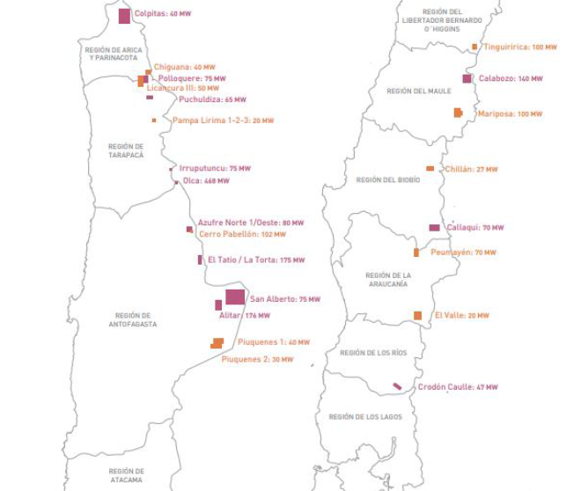

Al respecto, afirmó que las empresas que explotan energías renovables se ubican dónde está el recurso y realizan una compleja evaluación entre: disposición de puntos de conexión, capacidad y holgura de transmisión, y cercanía de los consumos.

En otro orden de ideas, explicó que para el retiro total del carbón al año 2030 —actualmente hay 5,5 GW instalados de carbón—, se requiere la instalación de 22,5 GW de energías renovables no convencionales y almacenamiento, adicionales a los que ya están en curso —10 GW—. De esta forma, añadió que, si se quiere realizar el retiro en 7 años más, se debe empezar a desarrollar ya la instalación.

Enseguida, mostró la siguiente lámina:

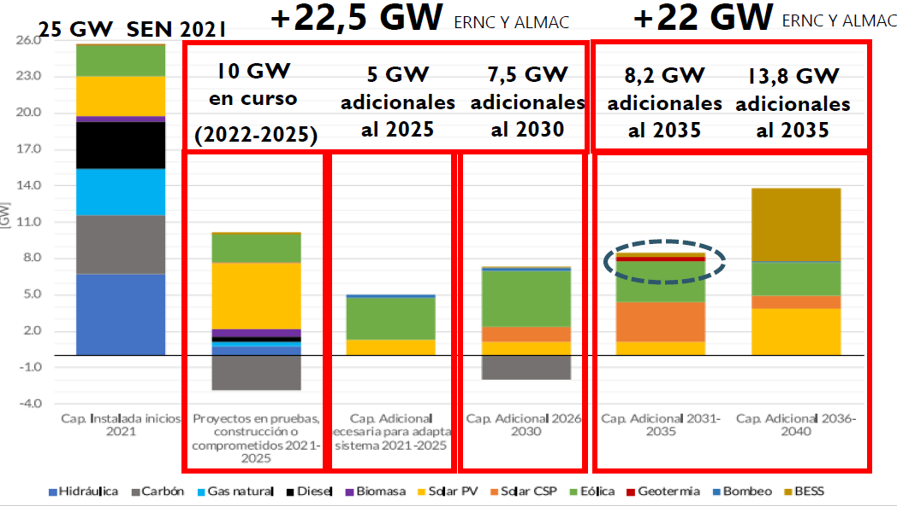

Expresó que en el gráfico se observa cómo se intenta retirar el carbón (áreas grises) con la incorporación de otras energías. Señaló que realizó un estudio complejo, desde el punto de vista de entender la operación de un sistema que está adaptado a la demanda y a las necesidades de electrificación, que consideró necesidades del hidrogeno verde, para entender cuál era la ruta optima de expansión y en que tecnologías y periodos se debían concentrar para poder hacer el retiro de carbón en forma responsable.

Así, apuntó que en la primera etapa —hasta el año 2030— se necesitan 22,5 GW adicionales de ERNC y almacenamiento, pero de esos ya hay 10 GW en curso (primera columna en rojo) y que entre el año 2025 y 2030 se puede observar el gran requerimiento de energía solar y eólica, y, por otro lado, en la segunda etapa —del año 2035 al 2040—, continuó, también se requerirán 22 GW.

Agregó que la geotermia aparece muy poco en el desarrollo futuro de la generación eléctrica que se requeriría para el retiro del carbón y explicó que aparecen cifras con costos de capital y de operación que hacen que las inversiones sean poco atractivas. Además, los aportes actuales de la geotermia a la generación eléctrica son discretos, al año 2023 existe un 0,5% de participación, y los desarrollos de proyectos nuevos son bajos, existen 84 MW en operación y 70 MW aprobados ambientalmente, pero no hay proyectos en calificación, prueba ni construcción.

En relación al proyecto de ley, insistió en que este recoge las propuestas de la Mesa de Geotermia del Ministerio de Energía del año 2018, la cual fue una instancia público-privada, y que permitió la construcción, en forma colaborativa, de políticas públicas desde la experiencia aplicada.

Explicó que esta mesa tuvo el objetivo de evaluar el potencial y las oportunidades que planteaba la geotermia en Chile, pero dedicada al mercado eléctrico; en cambio, continuó, esta iniciativa se centra en usos de carácter somero térmico.

Además, mencionó que durante el proceso la Fundación Chile actúo como secretaría técnica y organizador, contando con el soporte técnico del Centro de Energía de la Universidad de Chile.

Posteriormente, expuso las conclusiones de la Mesa de Geotermia, dentro de las cuales distinguió dos tipos de flexibilidad, una de largo plazo y una de corto plazo.

Enseguida, explicó que, en algún momento con el retiro del carbón, se requería una provisión de las formas de estabilizar el comportamiento de la red, a propósito del retiro de máquinas rotatorias —que aportan inercia, estabilidad y control de frecuencia—.

Afirmó que la geotermia aporta estabilidad al sistema porque es un proveedor de flexibilidad en términos de frecuencia, pero su provisión se hace generalmente en horas en que hay alta presencia de recortes solares y, al mismo tiempo, de operación de hidroeléctricas y otras fuentes térmicas que pueden aportar la misma frecuencia. Por lo tanto, continuó, el valor de la frecuencia que aporta la geotermia se reduce y, consecuentemente, la valorización de la flexibilidad que aporta este tipo de energía no es tan alta.

A continuación, se refirió a las propuestas de la mesa. Mencionó la necesidad de modernizar el pago por capacidad del sistema; la introducción de exigencias para los bloques de suministro de las licitaciones, especialmente de clientes regulados; recomendaciones de carácter tributario; forma en que se hace la evaluación del recurso geotérmico; el valor de los polos de desarrollo y la geotermia; fondos de mitigación de riesgo para la etapa de exploración; creación de un comité experto para la desarmonización de la matriz energética; plan de desarrollo (comité Corfo); plan de desarrollo de usos directos; programa de impulso a la geotermia andina, y modificaciones a la Ley N° 19.657.

Añadió que el rol del Estado en las etapas tempranas —en donde se requieren altas inversiones para la prospección, identificación de pozos geotérmicos o de suministros— tiene la misma lógica que en el hidrógeno verde.

En relación al gasto en capital de inversión, señaló que estas inversiones tienen que tener un análisis económico de comparación, por lo menos en la etapa inicial, para entender por qué se privilegian algunas tecnologías. Para ilustrar lo anterior, mostró la siguiente lámina:

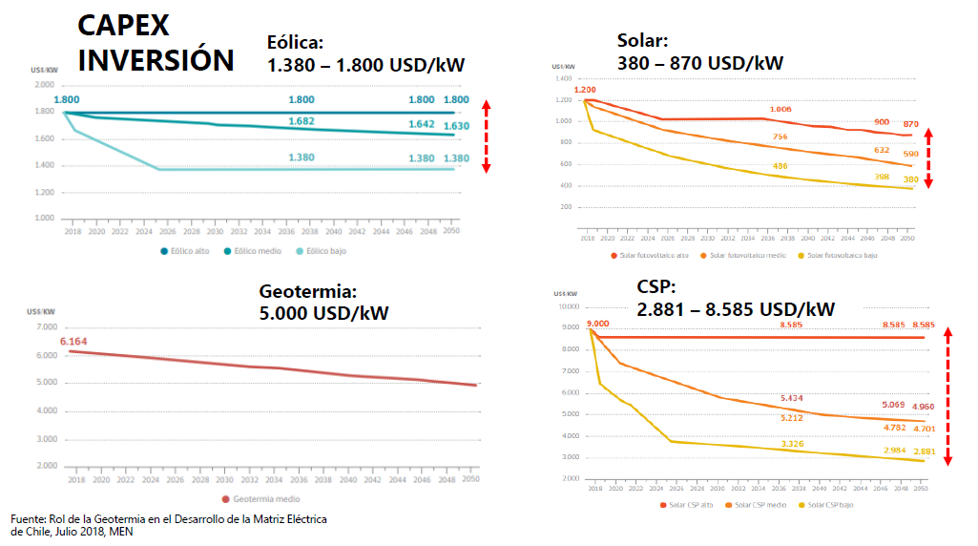

Al respecto, aseveró que la geotermia tiene costos de inversión bastante más altos que la energía eólica y solar. Sin embargo, consideró que lo anterior no significa que la geotermia no debe estar presente, pues la combinatoria es fundamental.

Luego, remarcó que el proyecto de ley está en línea con la transición energética y con las recomendaciones de la Mesa de Geotermia.

Finalmente, expresó que la agenda legislativa para el sector energético es muy desafiante, y consideró que esta iniciativa resuelve adecuadamente las necesidades de la geotermia somera. Añadió que es necesario acortar la brecha regulatoria con los proyectos de ley en curso y los previstos: Cuotas Renovables, Transición Energética, Reforma al Mercado Mayorista y Reforma a la Distribución.

Posteriormente, el Presidente del Consejo Geotérmico, señor Carlos Jorquera, expuso que, desde el año 2015, por el Acuerdo de Paris, la geotermia tomó un foco distinto a nivel global y los países, sobre todo europeos, se enfocaron en cómo descarbonizar las matrices energéticas.

Entonces, distinguió entre la energía geotérmica de generación eléctrica a gran escala y de usos someros, como es el caso de esta reforma legal, la cual tiene como propósito satisfacer otros tipos de demanda. En este sentido, puntualizó que cuando se habla de geotermia se está pensando en suministro eléctrico, cogeneración —que es suministro de calor y electricidad—, trigeneración —consistente en suministro de calor, frio y electricidad—, y en distintas formas, desde sistemas que están a grandes profundidades —2.000 o 3.000 metros de profundidad—, hacia bombas para climatizar una casa —que puede tener profundidades de 2 o 3 metros—.

Como es un concepto amplio, continuó, impacta en muchos sistemas económicos, por ejemplo, secado de madera, secado de fruta, industrias de cerveza, entre otros.

Enseguida, hizo hincapié en que la geotermia va mucho más allá de lo que es generación eléctrica y que es una tecnología que permite integrar la actividad de las comunidades locales de una forma más amigable que las demás tecnologías.

En relación al Consejo Geotérmico, comentó que fue fundado el año 2013, y está constituido por 5 empresas, las cuales desarrollan actividades relacionadas a la producción eléctrica a gran escala —100 MW aproximadamente—, pero promueven todas las acciones necesarias para el avance de la geotermia en el amplio concepto que tiene.

Mencionó otros actores de la industria geotérmica en Chile, como Women in Geothermal Chile, el Centro de Excelencia en Geotermia de los Andes, el Departamento de Geología de la Universidad Santo Tomas, el Departamento de Ingeniería Química y Medio Ambiente de la Universidad Federico Santa María, la Gerencia Sustentabilidad de Fundación Chile, la Unidad de Geotermia del Sernageomin y otras empresas, como Collahuasi, GDN, Enap, Enel, Ifnfinergeo, Energía Andina Geothermal SpA.

Por otro lado, afirmó que el Consejo está viendo proyectos de generación eléctrica de gran escala, del orden de 400 MW, y participando en diversas actividades, como la Mesa de Geotermía y en la discusión legislativa de esta ley.

Luego, expresó que hay más de 565 millones de dólares de inversión privada en exploración y desarrollo, principalmente en cuatro proyectos: Mariposa, Peumayén, Cerro Pabellón y Tringuirica.

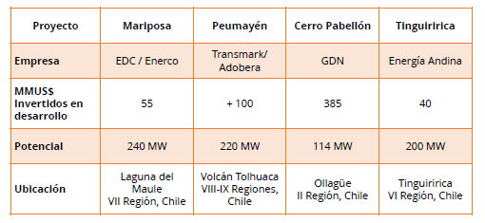

En otro orden de ideas, expuso que hoy la geotermia está viendo cómo sacar litio verde, sin huella hídrica, renovable desde los fluidos geotermales, para lo que es el suministro de este metal en la fabricación de baterías para la industria automotriz. Además, explicó que ha tenido un rol en la crisis del gas de Europa, apareciendo conceptos clave, como soberanía, ha sido una alternativa de bajo riesgo de suministro, sin volatilidad de precio de largo y con suministro garantizado las 24 horas del día, durante todo el año. Añadió que la geotermia somera está disponible en todo el continente europeo, al igual que a lo largo de todo Chile, por lo que es una buena alternativa.

Posteriormente, señaló que de un proyecto de geotermia se generan negocios anexos, y destacó la creación de mano de obra y la utilización de mano obra local, como en secado de frutas, baños termales e invernaderos. Añadió que el tema es como se combina e impulsa el desarrollo de la energía geotérmica con el trabajo comunitario.

Mencionó que la geotermia está apuntando a buscar los pozos promedio en el mundo, con productividades de 5 MW promedio, en Chile son del orden de 10 MW, y el I+D actualmente está en cómo encontrar pozos de 40 MW. En este sentido, consideró que la solución sería que con 1 o 3 pozos se podría operar una planta de casi 100 MW. Por otro lado, señaló que la energía geotérmica está orientada a las plantas pequeñas de generación, con el fin de abastecer villas o ciudades pequeñas con electricidad y calor.

A continuación, destacó que existe gran potencial geotérmico en Chile, pues actualmente hay mapeados 3.500 MW y queda mucho por explorar, incluso existe un estudio de la Universidad de Chile que estima 25.000 MW, sólo considerando la Cordillera de los Andes.

Expresó que existen acciones que se pueden coordinar desde el Estado para poder tener un mejor entendimiento sobre qué se puede hacer con la geotermia y que todo lo que se avance hoy se verán en 4 o 5 años más.

En síntesis, señaló que le hace sentido el perfeccionamiento a la ley 19.657 que se está presentando, por la definición de geotermia directa y usos someros, la exclusión de los usos directos del sistema concesional, el establecimiento de un Registro de Aprovechamiento y porque se precisa la utilización de aguas alumbrados sólo en actividades relacionadas con la exploración del recurso geotérmico.

Consideró que para el perfeccionamiento de proyectos eléctricos grandes se deberían unificar los procesos de consulta indígena, para poder facilitar el proceso, pues algunos han tomado más de 5 años. Remarcó que no está proponiendo que se elimine la consulta indígena, sino que exista un proceso unificado y vinculante.

Asimismo, reiteró que es importante perfeccionar lo referido a la extracción de minerales desde el fluido geotérmico, como el Litio.

Enseguida, señaló la relevancia de la promoción de incorporación de energía renovable de base (24/7) y flexible, pues este tipo de generación renovable reemplaza en igualdad de condiciones a una planta de generación a carbón o gas (1 unidad de base de carbón o gas por 1 unidad de base de geotermia), y la importancia de la promoción de la generación renovable regional, porque estos recursos están ubicados desde Arica a Punta Arenas.

También, relevó la importancia de flexibilizar la forma de las concesiones, pues hoy son rectángulos, y si se observa un parque o zona protegida, no son de dicha forma. La ley, continuó, obliga a pedir una cantidad de concesiones rectangulares para poder capturar el recurso geotérmico.

Luego, comentó que los fondos de inversiones especializados en geotermia son muy pocos y que operan normalmente en paralelo con fondos de mitigación de riesgos. Además, señaló que se acaba de implementar un nuevo mecanismo en México, que prontamente llegará a Chile, que traerá financiamiento para perforar una serie de 20 pozos, por lo tanto, habría que tener entre 5 y 6 proyectos listos para poder hacer uso de esos recursos.

Finalmente, remarcó el compromiso del Estado de Chile para la promoción de la inversión geotérmica extranjera en Chile, ya que el país tiene un gran potencial.

El Honorable Senador señor Prohens señaló que en el Código de Aguas desapareció el concepto de agua alumbrada del minero, entonces, le preguntó al Ministro de Energía si esto afecta o no a la geotermia, y si se requiere o no de una modificación legal.

A su turno, el Honorable Senador señor Quintana, expresó que queda claro el sentido del proyecto, y consideró que se ha perdido mucho tiempo en relación al desarrollo de esta tecnología.

Además, solicitó el Informe de la Mesa de Geotermia.

Enseguida, afirmó que este proyecto facilitaría la explotación somera, más que profunda, y consultó si existe experiencia concreta de este tipo de energía en el país.

También, le pareció interesante lo señalado en relación al Litio y preguntó si existe experiencia en Chile respecto a la extracción de este mineral desde fluidos geotérmicos.

Por último, consultó respecto al proyecto de Curacautín.

En relación a las preguntas sobre el Código de Aguas, el Ministro de Energía, señor Diego Pardow, explicó que el artículo 27 de la ley que se propone modificar, establece que el titular de la concesión geotérmica tiene, por el solo ministerio de la ley, y en la medida necesaria para el ejercicio de la concesión, los derechos de alumbramiento minero. La derogación orgánica del código de aguas, continuó, no afecta este cuerpo normativo. Precisó que el texto aprobado por la Cámara de Diputados contiene una modificación sobre el punto anterior, precisando que es en la medida de que tales aguas sean necesarias para los trabajos de exploración y explotación.

Recordó que el objetivo de la iniciativa está destinado a los proyectos de baja entalpía, pensado en descarbonizar los procesos de calefacción residencial, y permitir la descarbonización de sectores industriales a través de los procesos de frio-calor. Sin perjuicio de lo anterior, afirmó, que el Ejecutivo está abierto a la posibilidad de incluir indicaciones que favorezcan la proliferación de proyectos de alta entalpía.

Agregó que el tema del alumbramiento minero normalmente genera oposición de las comunidades porque se encuentran aguas, sin embargo, es algo que se puede abordar a través de las indicaciones, estableciendo un cambio para determinar que el agua se utilice exclusivamente para efectos de la exploración. Además, continuó, se genera oposición porque estos proyectos están cerca de parques o reservas naturales, no obstante, este es un tema que también se abordará en las indicaciones.

Respecto de los proyectos que están en curso, mencionó que están a punto de ser ejecutadas dos escuelas rurales en Los Lagos, donde se cofinanciará la construcción de bombas de calor y un mall en Santiago que considera una bomba de frio-calor.

Finalmente, afirmó que el problema concesional actual es un freno para que prosperen este tipo de proyectos, cuestión que se observa en el poco interés que generan los que se han puesto en licitación.

A su vez, el Presidente del Consejo Geotérmico, señor Carlos Jorquera, explicó que cuando nace la ley geotérmica hubo un boom de solicitudes de concesiones geotermales, alrededor de 180 concesiones vigentes de exploración, principalmente de empresas mineras y su único propósito era cautelar que no se le quitara agua a la minería, razón por la cual surgió la oposición de las comunidades. Aclaró que la forma en que se está redactando la norma sobre uso del agua en este proyecto facilita el proceso de relacionamiento comunitario y de entendimiento con los principales stakeholders en la zona.

En relación al proyecto de Curacautín, explicó que fue desarrollado por la empresa GeoGlobal Energy (GGE), la cual perforó un pozo exitoso, de capacidad en torno a los 9MW, sin embargo, GGE no fue capaz de conseguir un contrato de compraventa de energía, por lo que pasado el tiempo la empresa abandono el país y retorno la concesión al Estado. Luego, continuó, la concesión la tomó Transmark Renewables, adicionándole una zona norte llamada Adobera y consiguiendo financiamiento internacional para realizar exploración y perforación. Al respecto, aclaró que el proyecto está paralizado por un problema comunitario, pues ciertas comunidades se tomaron la plataforma de perforación, realizaron una construcción y declararon la zona como ancestral.

Puesto en votación el proyecto de ley, en general, fue aprobado por la unanimidad de los miembros de la Comisión. Votaron favorablemente la Honorable Senadora señora Ebensperger (Presidenta) y los Honorables Senadores señores Castro, Durana, Prohens y Quintana.

- - -

TEXTO DEL PROYECTO

A continuación, se transcribe literalmente el texto del proyecto de ley despachado por la Cámara de Diputados, y que la Comisión de Minería y Energía propone aprobar en general:

PROYECTO DE LEY:

“Artículo único.- Introdúcense las siguientes modificaciones en la ley N° 19.657, sobre Concesiones de Energía Geotérmica:

1. Intercálase en el artículo 1 la siguiente letra d), nueva, pasando la actual letra d) a ser e), y así sucesivamente:

“d) Los aprovechamientos someros que hagan un uso directo de energía geotérmica de acuerdo a lo dispuesto en los incisos segundo y tercero del artículo 3, e incisos segundo y tercero del artículo 4.”.

2. En el artículo 3:

a) Intercálase, entre la coma que sigue a la voz “agua” y la palabra “gases”, la expresión “fluidos geotérmicos,”.

b) Agregánse los siguientes incisos segundo y tercero:

“Se entenderá por aprovechamiento somero de energía geotérmica a aquel destinado a utilizar el calor natural de la tierra en cualquiera de sus manifestaciones y que se encuentre entre la superficie del suelo y los 400 metros de profundidad, con una temperatura promedio del recurso geotérmico de hasta un máximo de 90 grados celsius.

El uso directo de la energía geotérmica es aquel que hace una utilización final de la energía térmica contenida en el recurso geotérmico, sin una transformación a energía eléctrica.”.

3. Agréganse en el artículo 4 los siguientes incisos segundo y tercero:

“Sin perjuicio de lo anterior, los aprovechamientos someros que hagan un uso directo de energía geotérmica podrán desarrollarse sin necesidad de obtener una concesión de energía geotérmica.

En forma previa a su entrada en operación, dichos aprovechamientos deberán inscribirse en el Registro que se señala en el artículo 46, y no estarán sujetos a las obligaciones ni gozarán de los derechos establecidos en esta ley, con excepción de aquellas normas que establezcan las condiciones de seguridad para todas las etapas del proyecto, según se determine en el reglamento que dictará el Ministerio de Energía. Dicha inscripción se realizará sin perjuicio de las demás autorizaciones, concesiones, derechos o permisos sectoriales necesarios para el adecuado desarrollo de este tipo de aprovechamientos energéticos, tales como autorizaciones sanitarias, municipales, o cuando se trate de áreas que cuenten con protección especial, debiendo cumplir con todas las exigencias legales y reglamentarias para su operación.”.

4. Sustitúyese en el inciso final del artículo 6 la frase “extracción, producción y transformación de fluidos geotérmicos en energía térmica o eléctrica” por “aprovechamiento de energía geotérmica para usos directos o de generación de electricidad”.

5. En el artículo 8:

a) Suprímese en el inciso primero la expresión “, control y cumplimiento”.

b) Sustitúyese en el inciso segundo la expresión “El Ministerio de Energía” por “La Superintendencia de Electricidad y Combustibles”.

c) Reemplázase en el inciso segundo la frase “de esta ley y de los reglamentos” por la frase “de esta ley, de los reglamentos y las normas técnicas”.

d) Agrégase el siguiente inciso tercero:

“Para el cumplimiento de la fiscalización y supervisión, la Superintendencia tendrá acceso al registro indicado en el artículo 46, así como a los documentos fundantes que hayan aportado los solicitantes.”.

6. Reemplázase en el inciso tercero del artículo 20 la frase “Copia de los decretos deberá ser remitida al Servicio Nacional de Geología y Minería de Chile, el que deberá llevar un catastro” por “El Ministerio de Energía llevará un catastro público”.

7. Suprímese en el inciso segundo del artículo 22 la frase “, sobre cuya existencia deberá, previamente, pedirse informe al Servicio Nacional de Geología y Minería”.

8. Derógase el artículo 23.

9. Reemplázase el artículo 27 por el siguiente:

Artículo 27.- El titular de la concesión de energía geotérmica tiene, por el solo ministerio de la ley, y en la medida necesaria para el ejercicio de la concesión, el derecho de aprovechamiento consuntivo y de ejercicio continuo de las aguas subterráneas alumbradas en los trabajos de exploración o de explotación, en la medida en que tales aguas sean necesarias para los trabajos de exploración y explotación. De conformidad con el artículo 62 del Código de Aguas, cuando la explotación de aguas subterráneas por algunos usuarios afecte la sustentabilidad del acuífero y ocasione perjuicios a los otros titulares de derechos, la Dirección General de Aguas podrá establecer la suspensión y/o reducción temporal del ejercicio de los derechos de aprovechamiento, a prorrata de ellos, mediante resolución fundada. Este derecho de aprovechamiento es inherente a la concesión de energía geotérmica y se extinguirá con ésta.

Dentro del plazo de noventa días corridos, contado desde el alumbramiento de las aguas subterráneas, el concesionario de energía geotérmica deberá informar este hecho a la Dirección General de Aguas y a la Superintendencia de Electricidad y Combustibles. Esa información deberá contener la ubicación del punto de captación, las características técnicas de la extracción, los caudales extraídos, las actividades que justifiquen dicho aprovechamiento y los caudales sobrantes que no fuesen empleados, de haberlos. El incumplimiento de la obligación de informar el alumbramiento hará caducar el derecho otorgado en el inciso precedente, por el solo ministerio de la ley.

De conformidad con lo dispuesto en el artículo 68 del Código de Aguas, la Dirección General de Aguas podrá exigir la transmisión de la información que se obtenga desde los puntos de captación y restitución, en la forma, plazos y condiciones técnicas establecidas en la resolución fundada que se dicte al efecto.

Las aguas que provengan del ejercicio de la concesión de energía geotérmica, a que se refiere el inciso primero, en caso de que no sean reinyectadas en la misma fuente de la cual se extrajeron, sino que sean abandonadas a un cauce natural, estarán sujetas a las disposiciones del Código de Aguas y, en su caso, a las normas que regulan el vertimiento de materias contaminantes a dichos cauces.

En todo aquello que no sea incompatible con este artículo regirán las disposiciones del Código de Aguas que fuesen pertinentes, tal como el Párrafo 3 del Título VI del Código de Aguas, relativas a las aguas subterráneas, y los artículos 129 bis 2 y 129 bis 3. Asimismo, para la utilización de aguas distintas de las referidas en el inciso primero de este artículo, se estará a lo dispuesto en el Código de Aguas y demás normativa aplicable.

10. En el artículo 28:

a) Reemplázase en el inciso primero la conjunción “u” por una coma, e intercálase entre el vocablo “subterránea” y el punto y seguido el siguiente texto: “, debiendo cumplir con los requisitos legales y reglamentarios que correspondan para cada caso, o inscribirse aprovechamientos someros que hagan un uso directo de energía geotérmica en el Registro que establece el artículo 46 de la presente ley”.

b) Intercálase en el inciso segundo, entre las palabras “de” y “concesiones”, la siguiente frase: “aprovechamientos someros que hagan un uso directo de energía geotérmica, de”.

c) Intercálase en la primera oración del inciso tercero, entre la conjunción “o” y el vocablo “bien”, la siguiente frase: “se desarrollen aprovechamientos someros que hagan un uso directo de energía geotérmica, o”.

d) Intercálase en la segunda oración del inciso tercero, entre la coma que sigue a la voz “aguas” y la expresión “el titular de la concesión”, la siguiente frase: “o aprovechamientos someros que hagan un uso directo de energía geotérmica,”.

11. En el artículo 30:

a) Agrégase, a continuación del punto final, que pasa a ser punto y seguido, la siguiente oración: “En la determinación de las costas a que el juicio dé lugar, el juez árbitro considerará como criterios para determinar si ha existido motivo plausible para litigar, entre otros, la existencia de proyectos u obras en ejecución en el área objeto de la concesión, derechos y/o permisos, o la realización o desarrollo de actividades relacionadas directamente con las concesiones o los derechos o permisos otorgados, que son objeto del litigio.”.

b) Agrégase el siguiente inciso segundo:

“En todo caso, no constituirá un obstáculo para el otorgamiento y ejercicio de concesiones o servidumbres eléctricas la existencia de otros derechos, permisos o concesiones constituidos en el o los predios por terceros.”.

12. Sustitúyese en el inciso segundo del artículo 33 la expresión “Servicio Nacional de Geología y Minería” por “Ministerio de Energía”.

13. Intercálase en el artículo 34, entre la expresión “Ministerio de Energía” y la palabra “respecto”, lo siguiente: “y a la Superintendencia de Electricidad y Combustibles”.

14. Incorpórase, a continuación de artículo 34, el siguiente artículo 34 bis:

“Artículo 34 bis.- El reglamento que regule las materias sobre seguridad geotérmica, aplicable a todas las etapas de los proyectos, tendrá por objeto la prevención y control de los riesgos sobre la vida, salud y seguridad de las personas, el resguardo de la sostenibilidad del recurso geotérmico y la protección de las instalaciones e infraestructura. Dicho reglamento indicará las normas técnicas que la Superintendencia deberá dictar previa aprobación del Ministerio, y será aplicable tanto para las actividades realizadas en el marco de una concesión de energía geotérmica, como para los aprovechamientos someros que hagan un uso directo de energía geotérmica.”.

15. Intercálase en el artículo 35, entre la expresión “Ministerio de Energía” y las palabras “el avance”, la siguiente frase: “y a la Superintendencia de Electricidad y Combustibles”.

16. Sustitúyese en el inciso segundo del artículo 36 la expresión “al Servicio Nacional de Geología y Minería” por “a la Superintendencia de Electricidad y Combustibles”.

17. Reemplázase en el inciso segundo del artículo 39 la expresión “al Servicio Nacional de Geología y Minería” por “a la Superintendencia de Electricidad y Combustibles”.

18. Intercálase en el inciso primero del artículo 42, entre las voces “concesionario” y “tendrá”, la siguiente frase: “deberá ajustarse a lo señalado en la normativa que regule la seguridad geotérmica y”.

19. Sustitúyese el artículo 43 por el siguiente:

“Artículo 43.- Toda infracción de las disposiciones de esta ley, sus reglamentos y normas técnicas será sancionada por la Superintendencia de Electricidad y Combustibles de conformidad a lo establecido en la ley Nº 18.410, especialmente en su Título IV, relativo a sanciones, en lo que fuere pertinente.”

20. Agrégase el siguiente artículo 46:

“Artículo 46.- Créase un Registro Nacional de Aprovechamientos Someros que hagan un Uso Directo de Energía Geotérmica, según lo señalado en los incisos segundo y tercero del artículo 4, el que estará a cargo del Ministerio de Energía. La obligación de registro de dichos aprovechamientos someros también aplicará para el titular de una concesión de energía geotérmica que desarrolle este tipo de aprovechamientos al interior de su área de concesión.

Mediante un reglamento que dictará el Ministerio de Energía se determinarán los antecedentes y requisitos exigidos para la inscripción de dichos aprovechamientos, los que comprenderán al menos la identificación del titular, ubicación, descripción de la instalación, la profundidad, temperatura y caudales máximos de extracción y reinyección cuando corresponda, además de la indicación de los permisos sectoriales respectivos que hubiere de requerir.

Cumplidos los requisitos de inscripción se procederá a cursarla sin más trámite, sin perjuicio de las acciones de fiscalización y supervisión que la Superintendencia Electricidad y Combustibles pueda ejercer, de conformidad con lo dispuesto en el artículo 8.”.

ARTÍCULOS TRANSITORIOS

Artículo primero.- Los reglamentos a que se refieren los numerales 3), 13) y 19) del artículo único de esta ley serán dictados dentro del plazo de dieciocho meses, contado desde la fecha de publicación de la presente ley en el Diario Oficial.

Las disposiciones contenidas en los numerales 1), 3), 9), 13), 17) y 19) del artículo único de esta ley entrarán en vigor desde la fecha de publicación en el Diario Oficial de los reglamentos a que se refiere el inciso anterior.

Las demás disposiciones de esta ley entrarán en vigencia a partir de la fecha de publicación de ésta en el Diario Oficial.

Artículo segundo.- Aquellos aprovechamientos someros que hagan uso directo de energía geotérmica, que se encuentren en funcionamiento en el momento de la entrada en vigencia de esta ley, tendrán el plazo de un año desde la entrada en vigencia del reglamento señalado en el numeral 19) del artículo único de esta ley para realizar su inscripción en el Registro Nacional de Aprovechamientos Someros de Energía Geotérmica que señala el artículo 46 de la ley N° 19.657.

Artículo tercero.- El mayor gasto fiscal que represente la aplicación de esta ley durante su primer año presupuestario de vigencia se financiará con cargo a la partida presupuestaria del Ministerio de Energía. No obstante, el Ministerio de Hacienda, con cargo a la partida presupuestaria del Tesoro Público, podrá suplementar dicho presupuesto en la parte del gasto que no se pudiere financiar con esos recursos.

Artículo cuarto.- El Ministerio de Energía deberá informar anualmente los resultados de la implementación, aplicación y efectos de la presente ley, con especial indicación de la cantidad de aprovechamientos someros de energía geotérmica que se hubieren inscrito en el Registro al que se refiere el artículo 46 de la ley N° 19.657. Además, deberá informar si es necesario efectuar modificaciones a la regulación legal, en atención al desarrollo que experimenten los aprovechamientos someros de energía geotérmica.

El informe será remitido a las comisiones de Minería y Energía de la Cámara de Diputados y del Senado, a más tardar el último día hábil del año, contado desde la publicación de esta ley. Además, deberá ser publicado en la web del Ministerio de Energía.”.

- - -

ACORDADO

Acordado en sesiones celebradas los días 14 de junio de 2023, con la asistencia de la Honorable Senadora señora Luz Ebensperger Orrego (Presidenta), y de los Honorables Senadores señores Juan Luis Castro González, José Miguel Durana Semir, Rafael Prohens Espinosa y Jaime Quintana Leal, y 5 de julio de 2023, con la asistencia de la Honorable Senadora señora Luz Ebensperger Orrego (Presidenta), y de los Honorables Senadores señores Juan Luis Castro González, José Miguel Durana Semir, Rafael Prohens Espinosa y Jaime Quintana Leal.

Sala de la Comisión, a 7 de julio de 2023.

Julio Cámara Oyarzo
Abogado Secretario de la Comisión
RESUMEN EJECUTIVO

INFORME DE LA COMISIÓN DE MINERÍA Y ENERGÍA, RECAÍDO EN EL PROYECTO DE LEY, EN SEGUNDO TRÁMITE CONSTITUCIONAL, QUE PERFECCIONA LA LEY N°19.657 SOBRE CONCESIONES DE ENERGÍA GEOTÉRMICA PARA EL DESARROLLO DE PROYECTOS DE APROVECHAMIENTO SOMERO DE ENERGÍA GEOTÉRMICA (BOLETÍN Nº 12.546-08).
_______________________________________________________________

I. OBJETIVOS DEL PROYECTO PROPUESTO POR LA COMISIÓN: el establecimiento de un sistema de registro de aprovechamientos someros de energía geotérmica, excluyéndolos del régimen concesional; la modificación del régimen de fiscalización, y el establecimiento de estándares generales de seguridad para los usos de la energía geotérmica.

II. ACUERDOS: aprobado en general por unanimidad (5x0).

III. ESTRUCTURA DEL PROYECTO APROBADO POR LA COMISIÓN: consta de artículo único y cuatro artículos transitorios.

IV. NORMAS DE QUÓRUM ESPECIAL: El numeral 19 del artículo único, que modifica, el artículo 43 de la ley 19.657, tiene el carácter de orgánica constitucional.

V. URGENCIA: “simple”.

VI. ORIGEN E INICIATIVA: Cámara de Diputados. Mensaje de Su Excelencia el señor Presidente de la República.

VII. TRÁMITE CONSTITUCIONAL: segundo.

VIII. APROBACIÓN POR LA CÁMARA DE DIPUTADOS: Aprobado por 131 votos a favor, 0 en contra y 5 abstenciones, salvo el numeral 19) del artículo único, por ser materia de ley orgánica constitucional, el cual fue aprobado por 125 votos a favor, 0 en contra y 11 abstenciones.

IX. INICIO TRAMITACIÓN EN EL SENADO: 18 de marzo de 2020.

X. TRÁMITE REGLAMENTARIO: primer informe, en general. Pasa a la Sala.

XI. LEYES QUE SE MODIFICAN O QUE SE RELACIONAN CON LA MATERIA: Ley N°19.657 sobre concesiones de energía geotérmica.
Valparaíso, a 7 de julio de 2023.

Julio Cámara Oyarzo
Abogado Secretario de la Comisión

A continuación, figura el link de cada una de las sesiones, transmitidas por TV Senado, que la Comisión dedicó al estudio del proyecto: 14 de junio de 2023 y 15 de julio de 2023.
Presentación del Ministerio de Energía, 14 de junio de 2023.
Presentación del Ministerio de Energía, 14 de junio de 2023.
Presentación de Enel Chile, 14 de junio de 2023.
Presentación de Acera, 5 de julio de 2023.
Presentación del Consejo Geotérmico, 5 de julio de 2023.

